Рассмотрено и рекомендовано  к утверждению  протокол  педагогического совета  от 28 августа 2018г № 1 |  | Утверждено  приказом от 01.09.2018 № 185  Директор лицея  ____________ О.В.Иванченко
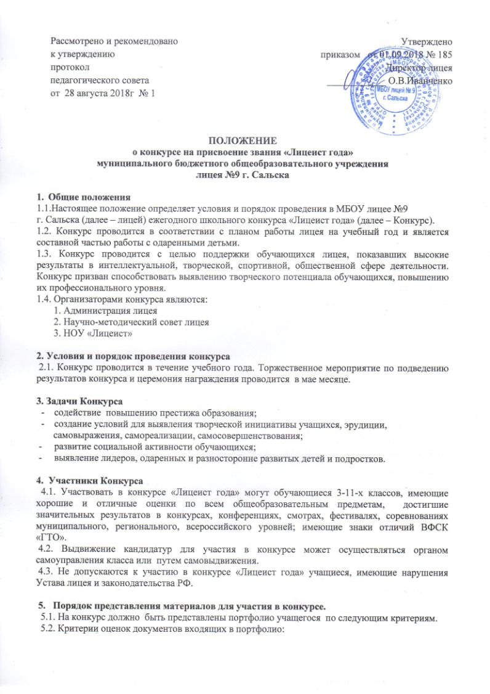

ПОЛОЖЕНИЕ
о конкурсе на присвоение звания «Лицеист года»
муниципального бюджетного общеобразовательного учреждения
лицея №9 г. Сальска

Общие положения
1.1.Настоящее положение определяет условия и порядок проведения в МБОУ лицее №9
г. Сальска (далее – лицей) ежегодного школьного конкурса «Лицеист года» (далее – Конкурс).
1.2. Конкурс проводится в соответствии с планом работы лицея на учебный год и является составной частью работы с одаренными детьми.
1.3. Конкурс проводится с целью поддержки обучающихся лицея, показавших высокие результаты в интеллектуальной, творческой, спортивной, общественной сфере деятельности. Конкурс призван способствовать выявлению творческого потенциала обучающихся, повышению их профессионального уровня.
1.4. Организаторами конкурса являются:
1. Администрация лицея
2. Научно-методический совет лицея
3. НОУ «Лицеист»

2. Условия и порядок проведения конкурса
2.1. Конкурс проводится в течение учебного года. Торжественное мероприятие по подведению результатов конкурса и церемония награждения проводится в мае месяце.

3. Задачи Конкурса
- содействие повышению престижа образования;
- создание условий для выявления творческой инициативы учащихся, эрудиции,
самовыражения, самореализации, самосовершенствования;
- развитие социальной активности обучающихся;
- выявление лидеров, одаренных и разносторонне развитых детей и подростков.

4. Участники Конкурса

4.1. Участвовать в конкурсе «Лицеист года» могут обучающиеся 3-11-х классов, имеющие хорошие и отличные оценки по всем общеобразовательным предметам, достигшие значительных результатов в конкурсах, конференциях, смотрах, фестивалях, соревнованиях муниципального, регионального, всероссийского уровней; имеющие знаки отличий ВФСК «ГТО».

4.2. Выдвижение кандидатур для участия в конкурсе может осуществляться органом самоуправления класса или путем самовыдвижения.

4.3. Не допускаются к участию в конкурсе «Лицеист года» учащиеся, имеющие нарушения Устава лицея и законодательства РФ.

5. Порядок представления материалов для участия в конкурсе.
5.1. На конкурс должно быть представлены портфолио учащегося по следующим критериям.
5.2. Критерии оценок документов входящих в портфолио:

Сводная таблица рейтинга ученика ____ класса
Компоненты | Уровень | Результат | Баллы | Итого
Олимпиады | Школьный | победитель  призер | 2  1
 | Муниципальный | победитель  призер  участник | 3  2  1
 | Региональный | победитель  призер  участник | 4  3  2
Научно - практические  конференции | Неделя науки | победитель  призер  участник | 3  2  1
 | Районная конференция | победитель  призер  участник | 4  3  2
 | Региональная | победитель  призер  участник | 5  4  3
Конкурсы | школьный | победитель  призер | 2  1
 | муниципальный | победитель  призер  участник | 3  2  1
 | региональный | победитель  призер  участник | 4  3  2
Соревнования | Муниципальный.  Региональный | Победитель  призёр .  участник | 3  2  1
Участие в ВФСК «ГТО» | Муниципальный | Участник  Бронзовый значок  Серебряный значок  Золотой значок | 0,5  1  2  3
Участие в общественных акциях | Школьный  муниципальный  региональный | победитель  призер  участник | 3  2  1
Успеваемость |  | Средний балл
Оформление портфолио |  |  | 5.4.3
Всего

6. Организация конкурса
6.1. Для проведения конкурса создается оргкомитет и жюри. В оргкомитет и жюри входят представители администрации лицея, Совета лицея, научно- методического совета лицея, представители ученического самоуправления.
6.2. Победители конкурса определяются по сумме баллов портфолио.

7. Порядок подведение итогов и награждение.
6.1. Победителем Конкурса «Лицеист года» становятся учащиеся, набравшие наибольшее количество баллов конкурса портфолио.
6.2. Победителям присваивается звание «Лицеист года» по группам:
- начальная школа;
- средняя школа;
- старшая школа.
6.3. Имена победителей заносятся в книгу «Почета лицея»
6.4. Участники конкурса, не набравшие максимальный балл, могут претендовать на присвоение званий «Лучший лицеист года».
6.5. Обучающиеся, получившие звания «Лучший лицеист» и « Лицеист года» награждаются дипломами и ценными подарками.

